DIMOSTRAZIONE DELLE LEGGI DELLA DEFORMAZIONE ATTRAVERSO LA MATEMATICA E LA GEOMETRIA
In altri appunti abbiamo introdotto l’argomento della deformazione dei corpi e in particolare abbiamo approfondito lo studio delle deformazioni longitudinali (trazione e compressione). Abbiamo scoperto che la deformazione ΔL dipende dalla forza premente F⊥, dall'area di applicazione (Area) e dalla lunghezza iniziale dell'oggetto (L₀) secondo tre leggi:
ΔL α F⊥
ΔL α 1/Area
ΔL α L₀
In questi appunti utilizzeremo le tre leggi della deformazione per eseguire una prova molto importante: testeremo se l’opinione di Galileo è corretta quando afferma che la Fisica è scritta in linguaggio matematico. Proveremo a dimostrare l’esattezza delle tre leggi della deformazione attraverso tre distinti teoremi Matematico-geometrici: se ci riusciremo avremo la prova che Galilei ha ragione quando dichiara che la Fisica deve essere studiata attraverso la Matematica e la Geometria, se invece non arriveremo a niente… vorrà dire che Galileo era solo un farlocco!
Galileo genio o farlocco? Continuate a leggere questi appunti e lo scopriremo insieme!
“[Il libro della Fisica] è scritto in lingua matematica, e i caratteri son triangoli, cerchi, ed altre figure geometriche, senza i quali mezi è impossibile a intenderne umanamente parola; senza questi è un aggirarsi vanamente per un oscuro laberinto.”
Teorema 1: la deformazione e la forza sono direttamente proporzionali
Hp) I corpi si comportano come delle molle
Ts) ΔL α F⊥
Un breve appunto sull’ipotesi. Questo teorema e quello che verrà dopo si basa su di una ipotesi apparentemente strana: “i corpi si comportano come delle molle”. Cosa significa? Se in mano ho un mattone sarei tentato di dire che esso si comportano come… un mattone e non come una molla! L’affermazione che i corpi hanno un comportamento simile ad una molla a prima vista sembra proprio assurda… ma se osserviamo la cosa più da vicino apparirà più convincente.
Intanto: se stiro un corpo esso si allunga e se lo comprimo si accorcia, proprio come fa una molla. Ma soprattutto, cosa accade se io colpisco un oggetto, ad esempio do un pugno sul tavolo o un colpo al muro? Pensaci, pensaci, ripensa a quello che è successo quando lo ha fatto il Prof, ripetilo tu stesso… l’oggetto vibra! Proprio come fa una molla!
Possiamo perciò concludere che, anche se appare strano, i corpi quando sono sottoposti a delle forze reagiscono come fossero delle molle: in pratica, ogni fibra molecolare che compone l’oggetto si comporta come una molla! E’ come se i corpi fossero composti da tantissime molle (le fibre molecolari da cui è composto si comportano come molle): e perciò possiamo prendere per buona l’ipotesi del nostro teorema.
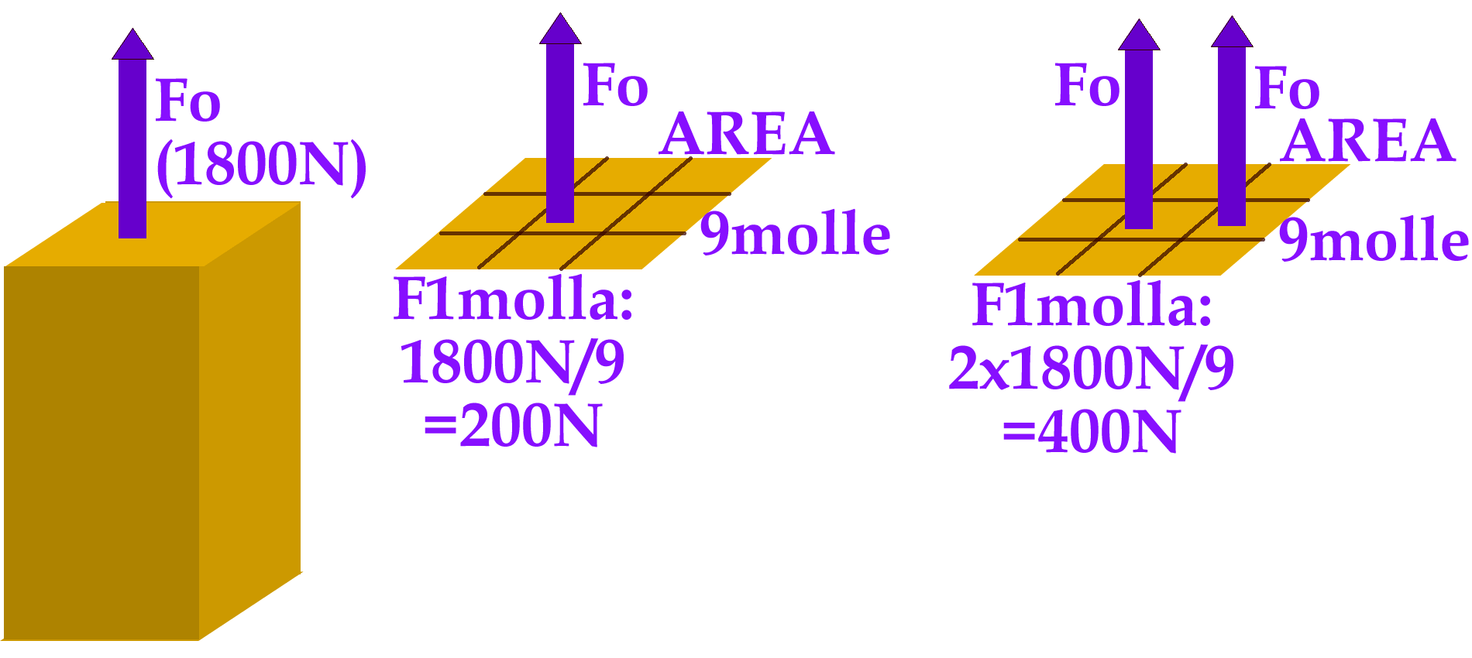
Dim) Consideriamo che il corpo sia composto da N fibre molecolari che si comportano come molle: è come se il corpo fosse composto da Nmolle (nella Figura1: ho supposto che l’oggetto sia composto da 9 fibre molecolari, cioè da 9molle). Supponiamo che su di esso agisca una forza F⊥ (in Figura1: F⊥=1800N); sulla singola molla agirà una forza F1molle = F⊥/Nmolle (in Figura1: F1molla=200N) e la fibra si deformerà di un tratto ΔL.
Figura 1
Supponiamo adesso di raddoppiare la forza: sull’oggetto agisce una forza 2∙F⊥ e sulla singola molla si applica una forza F1molla = 2∙F⊥/Nmolle, cioè il doppio della forza precedente (in Figura1: F1molla=400N). Anche la sua deformazione sarà doppia perché in una molla forza e deformazione sono proporzionali: perciò il corpo si deformerà di un tratto 2∙ΔL. In conclusione:
forza doppia → deformazione doppia e dunque ΔL α F⊥ . Abbiamo dimostrato la tesi: C.V.D.

Teorema 2: la deformazione e l’area sono inversamente proporzionali
Hp) I corpi si comportano come delle molle
Ts) ΔL α 1/Area
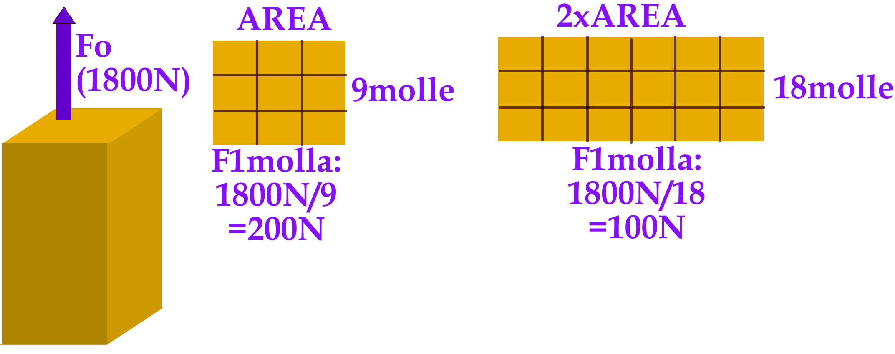
Dim) Consideriamo che il corpo sia composto da N fibre molecolari, cioè da Nmolle (nella Figura2: ho disegnato 9molle). Supponiamo che su di esso agisca una forza F⊥ (in Figura2: F⊥=1800N); sulla singola fibra molecolare (cioè, sulla singola molla) agirà una forza F1molla = F⊥/Nmolle (in Figura2: F1molla=200N) e la fibra si deformerà di un tratto ΔL.
Figura 2
Supponiamo adesso di raddoppiare l’area: raddoppieranno anche le fibre molecolari, cioè le molle che adesso sono 2∙Nmolle. Sulla singola molla agirà perciò una forza F1molla = F⊥/(2∙Nmolle) = ½∙F⊥/Nmolle , cioè la metà della forza precedente (in Figura2: F1molla=100N). Poiché il corpo si comporta come una molla anche la sua deformazione sarà la metà perché in una molla forza e deformazione sono proporzionali: perciò il corpo si deformerà di un tratto ½∙ΔL. In conclusione:
area doppia → deformazione metà e dunque ΔL α 1/Area . Abbiamo dimostrato la tesi: C.V.D.

Adesso dimostreremo la terza legge della deformazione. State attenti, questa è la più importante dimostrazione delle tre non tanto per il suo valore scientifico ma perché dimostra una cosa molto interessante: è possibile usare una Legge della Fisica come se fosse una Legge Matematico-geometrica. Infatti, nel teorema che mi appresto a dimostrare userò come ipotesi … il Principio di Azione e Reazione!

Teorema 3: la deformazione e la lunghezza del campione sono direttamente proporzionali
Hp) Vale il principio di Azione e Reazione
Ts) ΔL α Lo (lunghezza del campione)
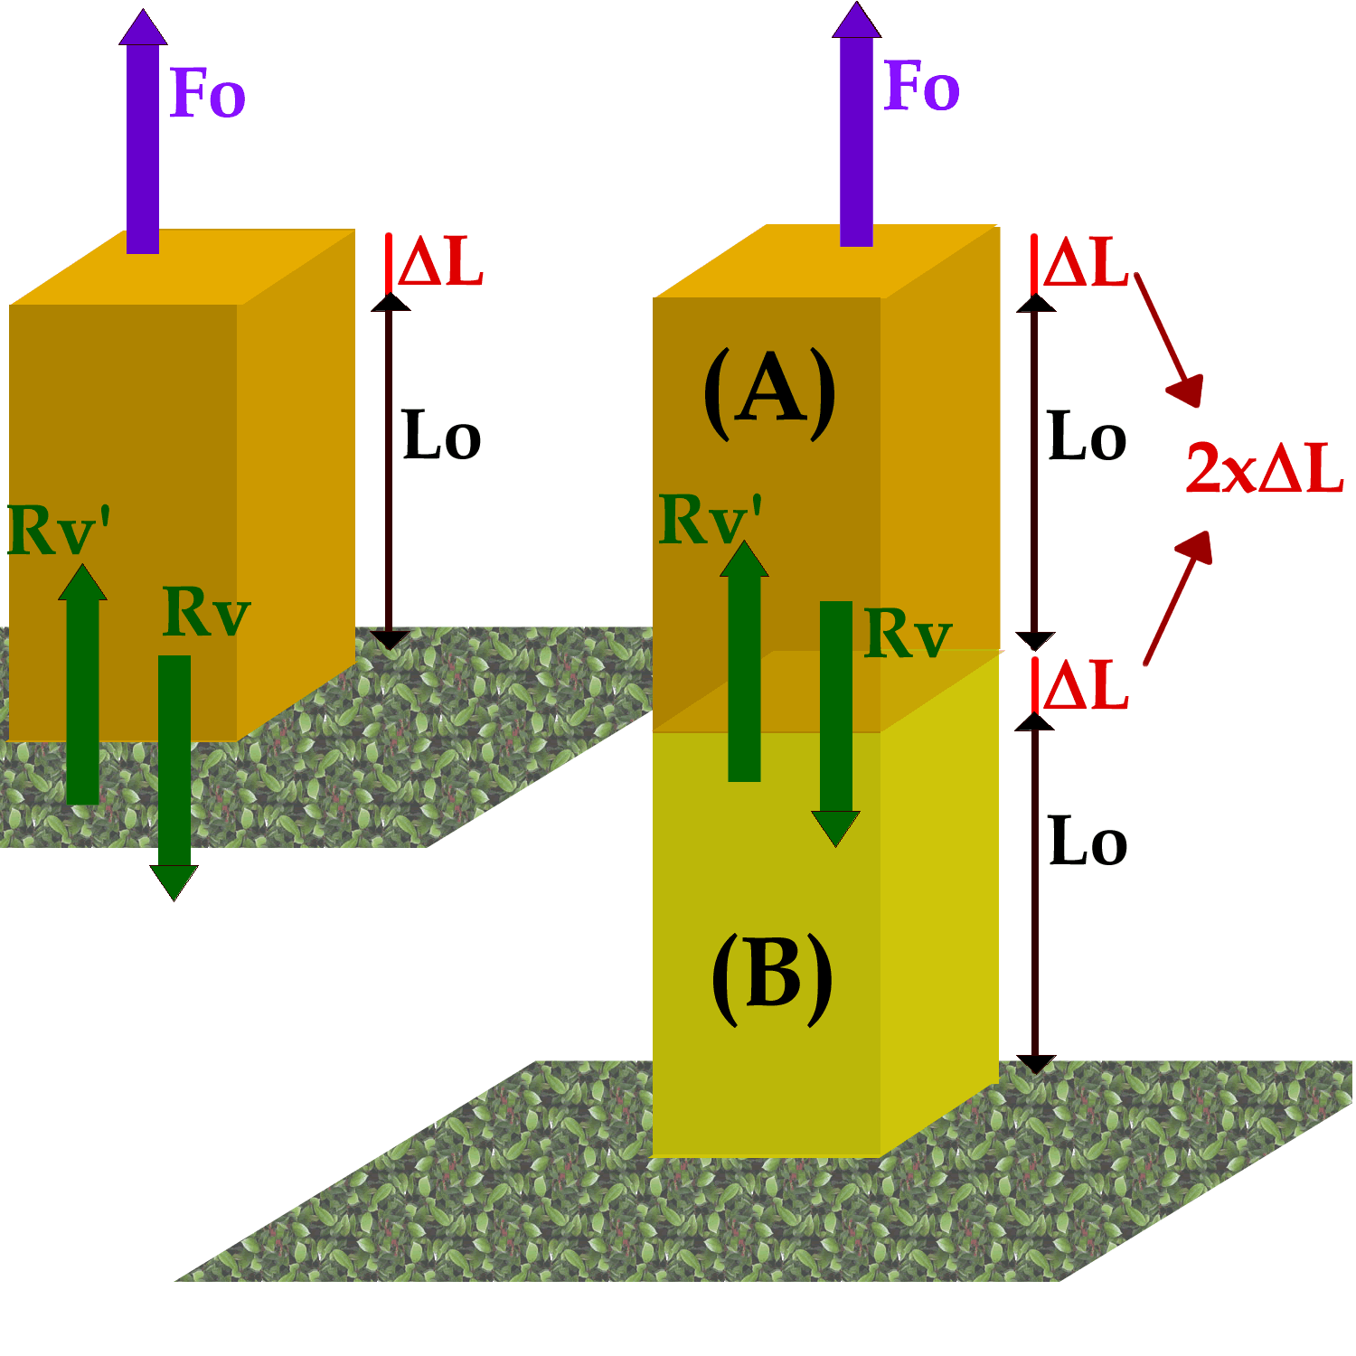
Dim) Guarda la Figura3, sinistra: una sbarra di lunghezza L₀ è bloccata dal suolo che fa da vincolo: inoltre la sbarra è stirata verso l’alto da una forza (tensione) F₀ che la allunga di un tratto ΔL. Il suolo blocca la sbarra con una forza Rv opposta a F₀: di conseguenza, per il Principio di Azione e Reazione, il suolo riceve una forza Rv’ = -Rv dalla sbarra.
In formule: Rv = -F₀ (per tenere in equilibrio la sbarra)
Rv’ = -Rv (per il Pr. di Az. e Reaz.) → Rv’ = -(-F₀) = F₀
In conclusione: il vincolo (il suolo) riceve dalla sbarra la forza Rv’ di intensità uguale a F₀.
Figura 3

Adesso supponiamo di raddoppiare la lunghezza della sbarra: immaginiamo poi di tagliarla a metà (Figura 3, destra). Sulla metà in alto (A) agisce la forza F₀: (A) è identica alla sbarra iniziale e perciò (A) si allunga dello stesso tratto ΔL. Ma adesso (A) è bloccata dalla metà in basso (B) che fa da vincolo: è (B) che applica la forza Rv su (A) e perciò (B) riceve da (A) la reazione Rv’.
Ma noi sappiamo che deve valere: Rv = -F₀ (per tenere in equilibrio la sbarra)
Rv’ = -Rv (per il Pr. di Az. e Reaz.) → Rv’ = -(-F₀) = F₀
In conclusione: (B) riceve da (A) la forza Rv’ di intensità uguale ad F₀.

Dunque, anche (B) è stirata in alto da una forza di intensità F₀ e perciò anche (B) si allunga di un tratto ΔL.
In altre parole: entrambe le metà sono stirate da una forza di intensità F₀ → entrambe si allungano di un tratto ΔL → l’allungamento totale è 2∙ΔL. In conclusione:
Lunghezza doppia → deformazione doppia e dunque ΔL α L₀. Abbiamo dimostrato la tesi: C.V.D.

